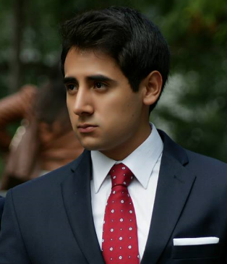

**CURRICULUM VITAE**

1. **Datos Personales.**

Nombre………………………………………………….Gustavo Alejandro Campuzano

Álvarez

CURP……………………………………………………CAAG920101HMCMLS09

RFC……………………………………………………...CAAG920101RQ1

Lugar de Nacimiento…………………………………...Toluca, México

Fecha de Nacimiento…………………………………..1° de Enero de 1992

Edad……………………………………………………...26años

Estado Civil……………………………………………...Soltero

Domicilio…………………………………………...........Paseo Vicente Guerrero 306

Col. Vicente Guerrero

Toluca, México

Código Postal……………………………………..........50110

Teléfonos………………………………………………..017222151166

………………………………………………..7223639935

Correo Electrónico………………………………………alexcampuzano.a@gmail.com

Lugar de Estudios……………………………………..Facultad de Derecho UAEMéx

……………………………………..Facultad de Ciencias Políticas y , Sociales UNAM

1. **Historia Escolar.**

**B.1. Licenciado en Derecho por la Universidad Autónoma del Estado de México.**

-Facultad de Derecho UAEMex…………………………….Toluca (2009-2013)

**B.2. Licenciado en Ciencias Políticas y Administración Pública por la Universidad Nacional Autónoma de México.**

**-**Facultad de Ciencias Políticas y Sociales UNAM…………....D.F (2010-2013)

**B.3. Maestro en Estudios Jurídicos por la Universidad Autónoma del Estado de México (maestría adscrita a Programas Nacionales de Posgrado de Calidad del Conacyt)**

-Facultad de Derecho UAEMex…………………………….Toluca (2014-2016)

**B.4. Idioma (Ingles)**

-Certificación de la Lengua Inglesa FCE (FirstCertificate in English)por la Universidad de Cambridge, Inglaterra……………………………………………...2011

1. **Experiencia laboral.**

**C.1. Abogado postulante**…………………………….…………………….**(2013,2016)**

**C.2. Oficial Administrativo en el Poder Judicial de la Federación por nombramiento del Magistrado Felipe Alfredo Fuentes Barrera en el Tercer Tribunal Colegiado en Materia Civil**…………………………………………………………………………...………..**2014**

**C.3. Profesor en la Facultad de Derecho de la Universidad Autónoma del Estado de México.**

* Sociología……………………………………………………………………...2016
* Problemáticas Sociales Emergentes……………………………………….2016
* Sociología II……………………………………………………………………2017
* Problemáticas Sociales Emergentes……………………………………….2017
* Sociología II……………………………………………………………………2018

**C.4. Asesor de imagen pública de la candidataJosefina Vázquez Mota, para la gubernatura del Estado de México**……………………………………………………………..febrero-mayo de 2017

**C.5. Asesor de la Consejera Jurídica del Gobierno del Estado de México**…………………………………………………………..junio-diciembre de 2017

**C.6. Abogado Nacional de Erasmus Internacional Club México A.C.**......................................................................................................enero de 2018